Samuel Biener, experto de Meteored (tiempo.com), ofrece la última información meteorológica

Semana con chubascos muy fuertes en el Mediterráneo
- La inestabilidad se mantendrá hasta el miércoles con precipitaciones intensas en el este y Baleares
- Los alisios se intensificarán en Canarias, donde podrían producirse lluvias moderadas y persistentes
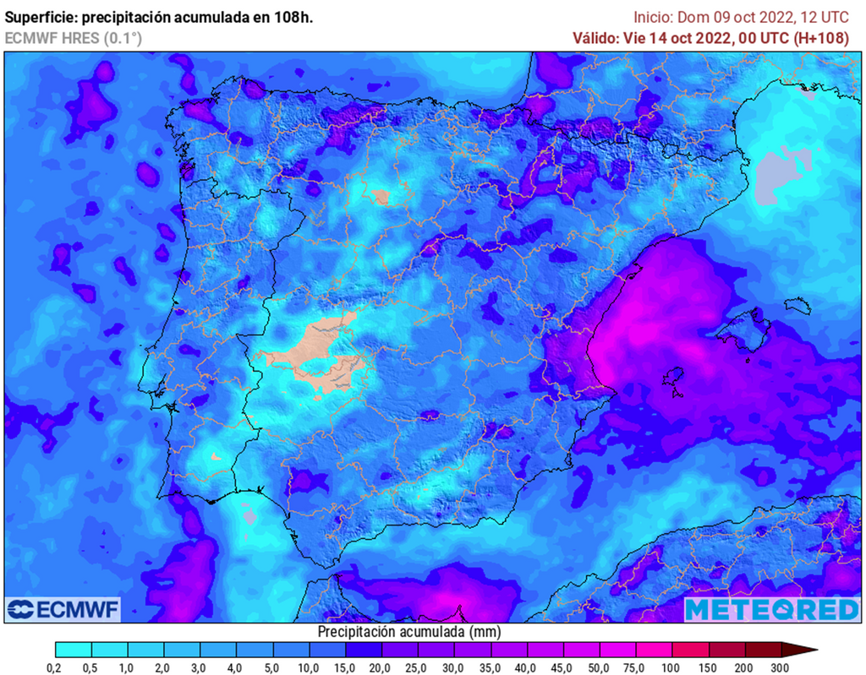
Los acumulados más destacables se esperan en el Golfo de Valencia, Baleares y cercanías de Melilla.
Madrid, 10 de octubre de 2022. En las próximas horas las tormentas serán de nuevo protagonistas en varios puntos del país, ya que descargarán puntualmente con mucha fuerza. Se trata de una situación parecida a las últimas que se han producido en la primera parte del otoño: lluvias irregulares y con posibilidad de provocar localmente inundaciones repentinas y daños importantes.
Desafortunadamente, por ahora no se espera un episodio de precipitaciones generales a corto y medio plazo, lo que es especialmente imprescindible para mitigar la importante sequía que sufre gran parte del país, aunque para ello sería necesario que se sucedan varios temporales atlánticos muy intensos, sobre todo en la vertiente atlántica, tal y como afirma Samuel Biener, experto de Meteored (tiempo.com).
Previsión de Samuel Biener, experto de Meteored (tiempo.com)
Hoy, un frente se trasladará de oeste a este dejando lluvias en la vertiente atlántica y el interior de la Península, siendo localmente persistentes en el marco de las Rías Baixas durante la primera parte del día. También podría llover con fuerza en puntos de Andalucía.
Por la tarde, el este y el archipiélago balear se encontrarán en el frente de ataque de la vaguada en altura, por lo que las lluvias se intensificarán en la vertiente mediterránea, donde además habrá viento de levante. Según nuestro modelo de referencia, entre esta tarde y mañana las tormentas serán fuertes en zonas de la Comunidad Valenciana, Región de Murcia, este de Castilla-La Mancha, Tarragona y Baleares.
Se verán afectados puntos del este y además habrán posibles crecidas repentinas. Mañana la vaguada se aislará del chorro, formándose una DANA en el noroeste de Marruecos. La inestabilidad continuará siendo importante en la Comunidad Valenciana, archipiélago balear y sur de Cataluña. Por la tarde lloverá en gran parte del país.
El miércoles, la DANA se encontrará sobre la vertical de Marruecos, aunque los chubascos se mantendrán en la vertiente mediterránea. Las precipitaciones podrían ser localmente fuertes en el mar Balear, en el Golfo de Valencia y en Melilla. Las lluvias también se producirán en otros puntos de la mitad norte y en el este peninsular, pese a que no serán tan intensas.
Estabilidad en el Mediterráneo a partir del jueves
El jueves la depresión en altura se trasladará hacia el oeste, aproximándose a Canarias. Con las horas la inestabilidad irá a menos en la mitad oriental y el archipiélago balear, aunque en la primera parte del día las lluvias podrían ser intensas en Melilla y en el sureste de la Península. Por la tarde la situación se estabilizará.
La recta final de la semana será más tranquila, aunque durante el fin de semana habrán lluvias asociadas a frentes que tocarán el norte, aunque el domingo podrían generarse chubascos en varias regiones, aunque todavía hay incertidumbre en el pronóstico.
Además, en las próximas horas, y tras el inicio de un caluroso octubre, no se alcanzarán los 30 ºC en ninguna capital de provincia, algo destacable, aunque se espera que en los próximos días los valores aumenten de forma progresiva de oeste a este.
Lluvias en Canarias
En las próximas jornadas los alisios se reforzarán en Canarias y podría llover de forma moderada y persistente en puntos de las islas de mayor relieve orientadas a los vientos húmedos. También podrían ser localmente intensas y en función de la evolución de la DANA, que podría aproximarse al archipiélago.
¿Cambio de tendencia?
A largo plazo, parece que el anticiclón se retirará del entorno de las Azores y el chorro polar tenderá a ondularse, lo que propiciará que las borrascas atlánticas se aproximen ligeramente a la Península, aunque la incertidumbre es alta.

Síguenos en Telegram
Amplía información con el artículo completo en:
Carrusel de aguaceros esta semana, serán muy intensos en el Mediterráneo
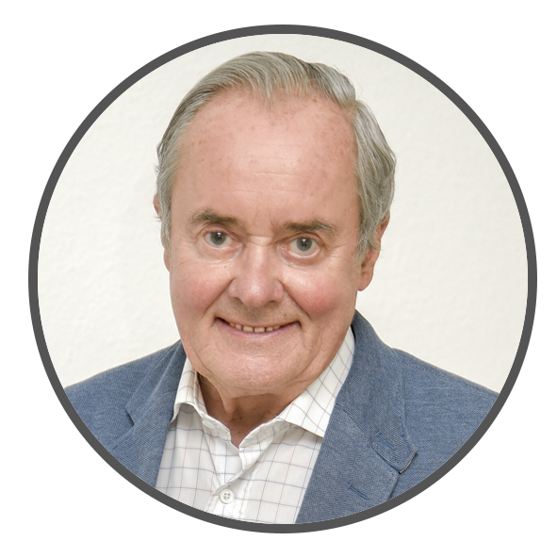 | José Antonio Maldonado  Director de Meteorología. |  | José Miguel Viñas  Meteorólogo de Meteored. |  |  | Francisco Martín  Coordinador de la RAM.
+ Expertos de Meteored
Para concertar entrevistas:  Actitud de Comunicación  91 302 28 60 |  |  |  | press@meteored.com

Sobre Meteored
Meteored se ha convertido en uno de los proyectos líderes sobre información meteorológica a nivel mundial con más de 20 años de experiencia. Actualmente nuestras predicciones, modelos y noticias se ofrecen por todo el mundo a través de distintos medios y plataformas. Es por nuestra experiencia, calidad y dedicación, que millones de personas confían en nosotros para planificar su día a día.
Meteored cuenta, además, con un equipo de redacción internacional, ubicado en varios países del mundo. Nuestros expertos en meteorología, meteorólogos y periodistas se encargan de mantenernos informados sobre los acontecimientos meteorológicos más importantes de la actualidad, así como de ilustrarnos y explicarnos las situaciones más significativas que están por llegar.

